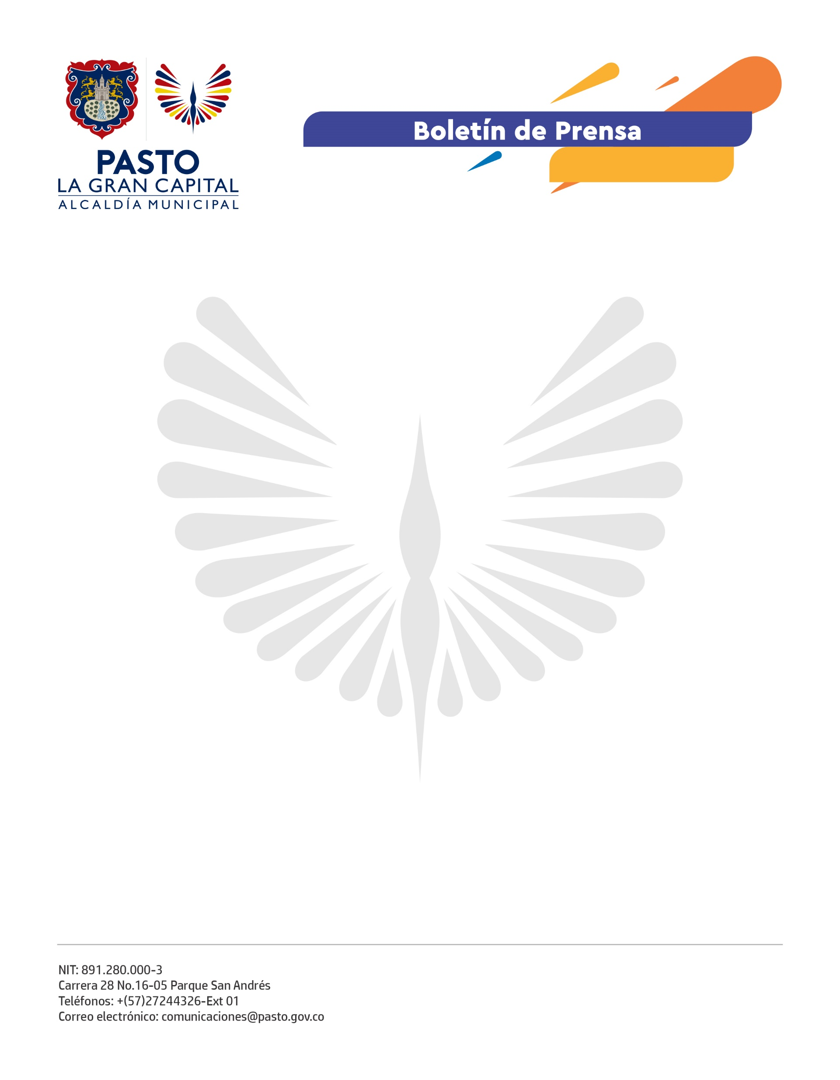
No. 448
20 de septiembre de 2021

‘PIES EN LA CALLE CORAZÓN EN EL CIELO’ UNA JORNADA EJEMPLAR DE LA SOLIDARIDAD PASTUSA Y EL TRABAJO INSTITUCIONAL

Con el apoyo de la ciudadanía se llevó a cabo la séptima jornada en beneficio de los habitantes de calle y en calle, estrategia liderada por la Secretaría de Bienestar Social y la Gestora Socia, Marcela Hernández, en la que se destacaron las donaciones realizadas por los pastusos.

“Estas donaciones nos ayudan, hay muchas personas que sufren porque no tienen una cobija, andan descalzos, con frio, con hambre; por esa razón, estamos agradecidos con Pasto. Hay que resaltar las acciones positivas porque hay mucha esperanza de querer cambiar y nos ayudan”, afirmó el habitante de calle, Edwin Santiago Caicedo.

La Gestora Social del municipio, Marcela Hernández, recalcó que esta es una actividad que se desarrolla gracias a la articulación de varias entidades a las que agradeció por sumarse a esta causa que transforma vidas.

Algunas de las entidades que se sumaron a esta jornada fueron el Instituto Departamental de Salud de Nariño (IDSN), La ESE Pasto Salud, Registraduría Nacional, Pasto Deporte, la Secretaría de las Mujeres Orientaciones Sexuales e Identidades de Género y la Dupla Naranja, Fundación Social, Gobernación de Nariño, TECNAR Instituto Tecnológico de Nariño, Universidad Mariana, Fundación Social y el Comité Municipal para el Habitante de Calle.

La Secretaria de Bienestar Social, Alexandra Jaramillo, mencionó que “El objetivo de esta actividad es la dignificación de la calidad de vida y el restablecimiento de los derechos de esta población”, Además, agregó que durante la jornada se pudo atender a 500 habitantes de calle y en calle con servicios de cedulación, atención médica, peluquería, vacunación para mascotas, actividades deportivas y atención psicosocial; así mismo se entregó ropa en buen estado, calzado y kits de aseo.

